1

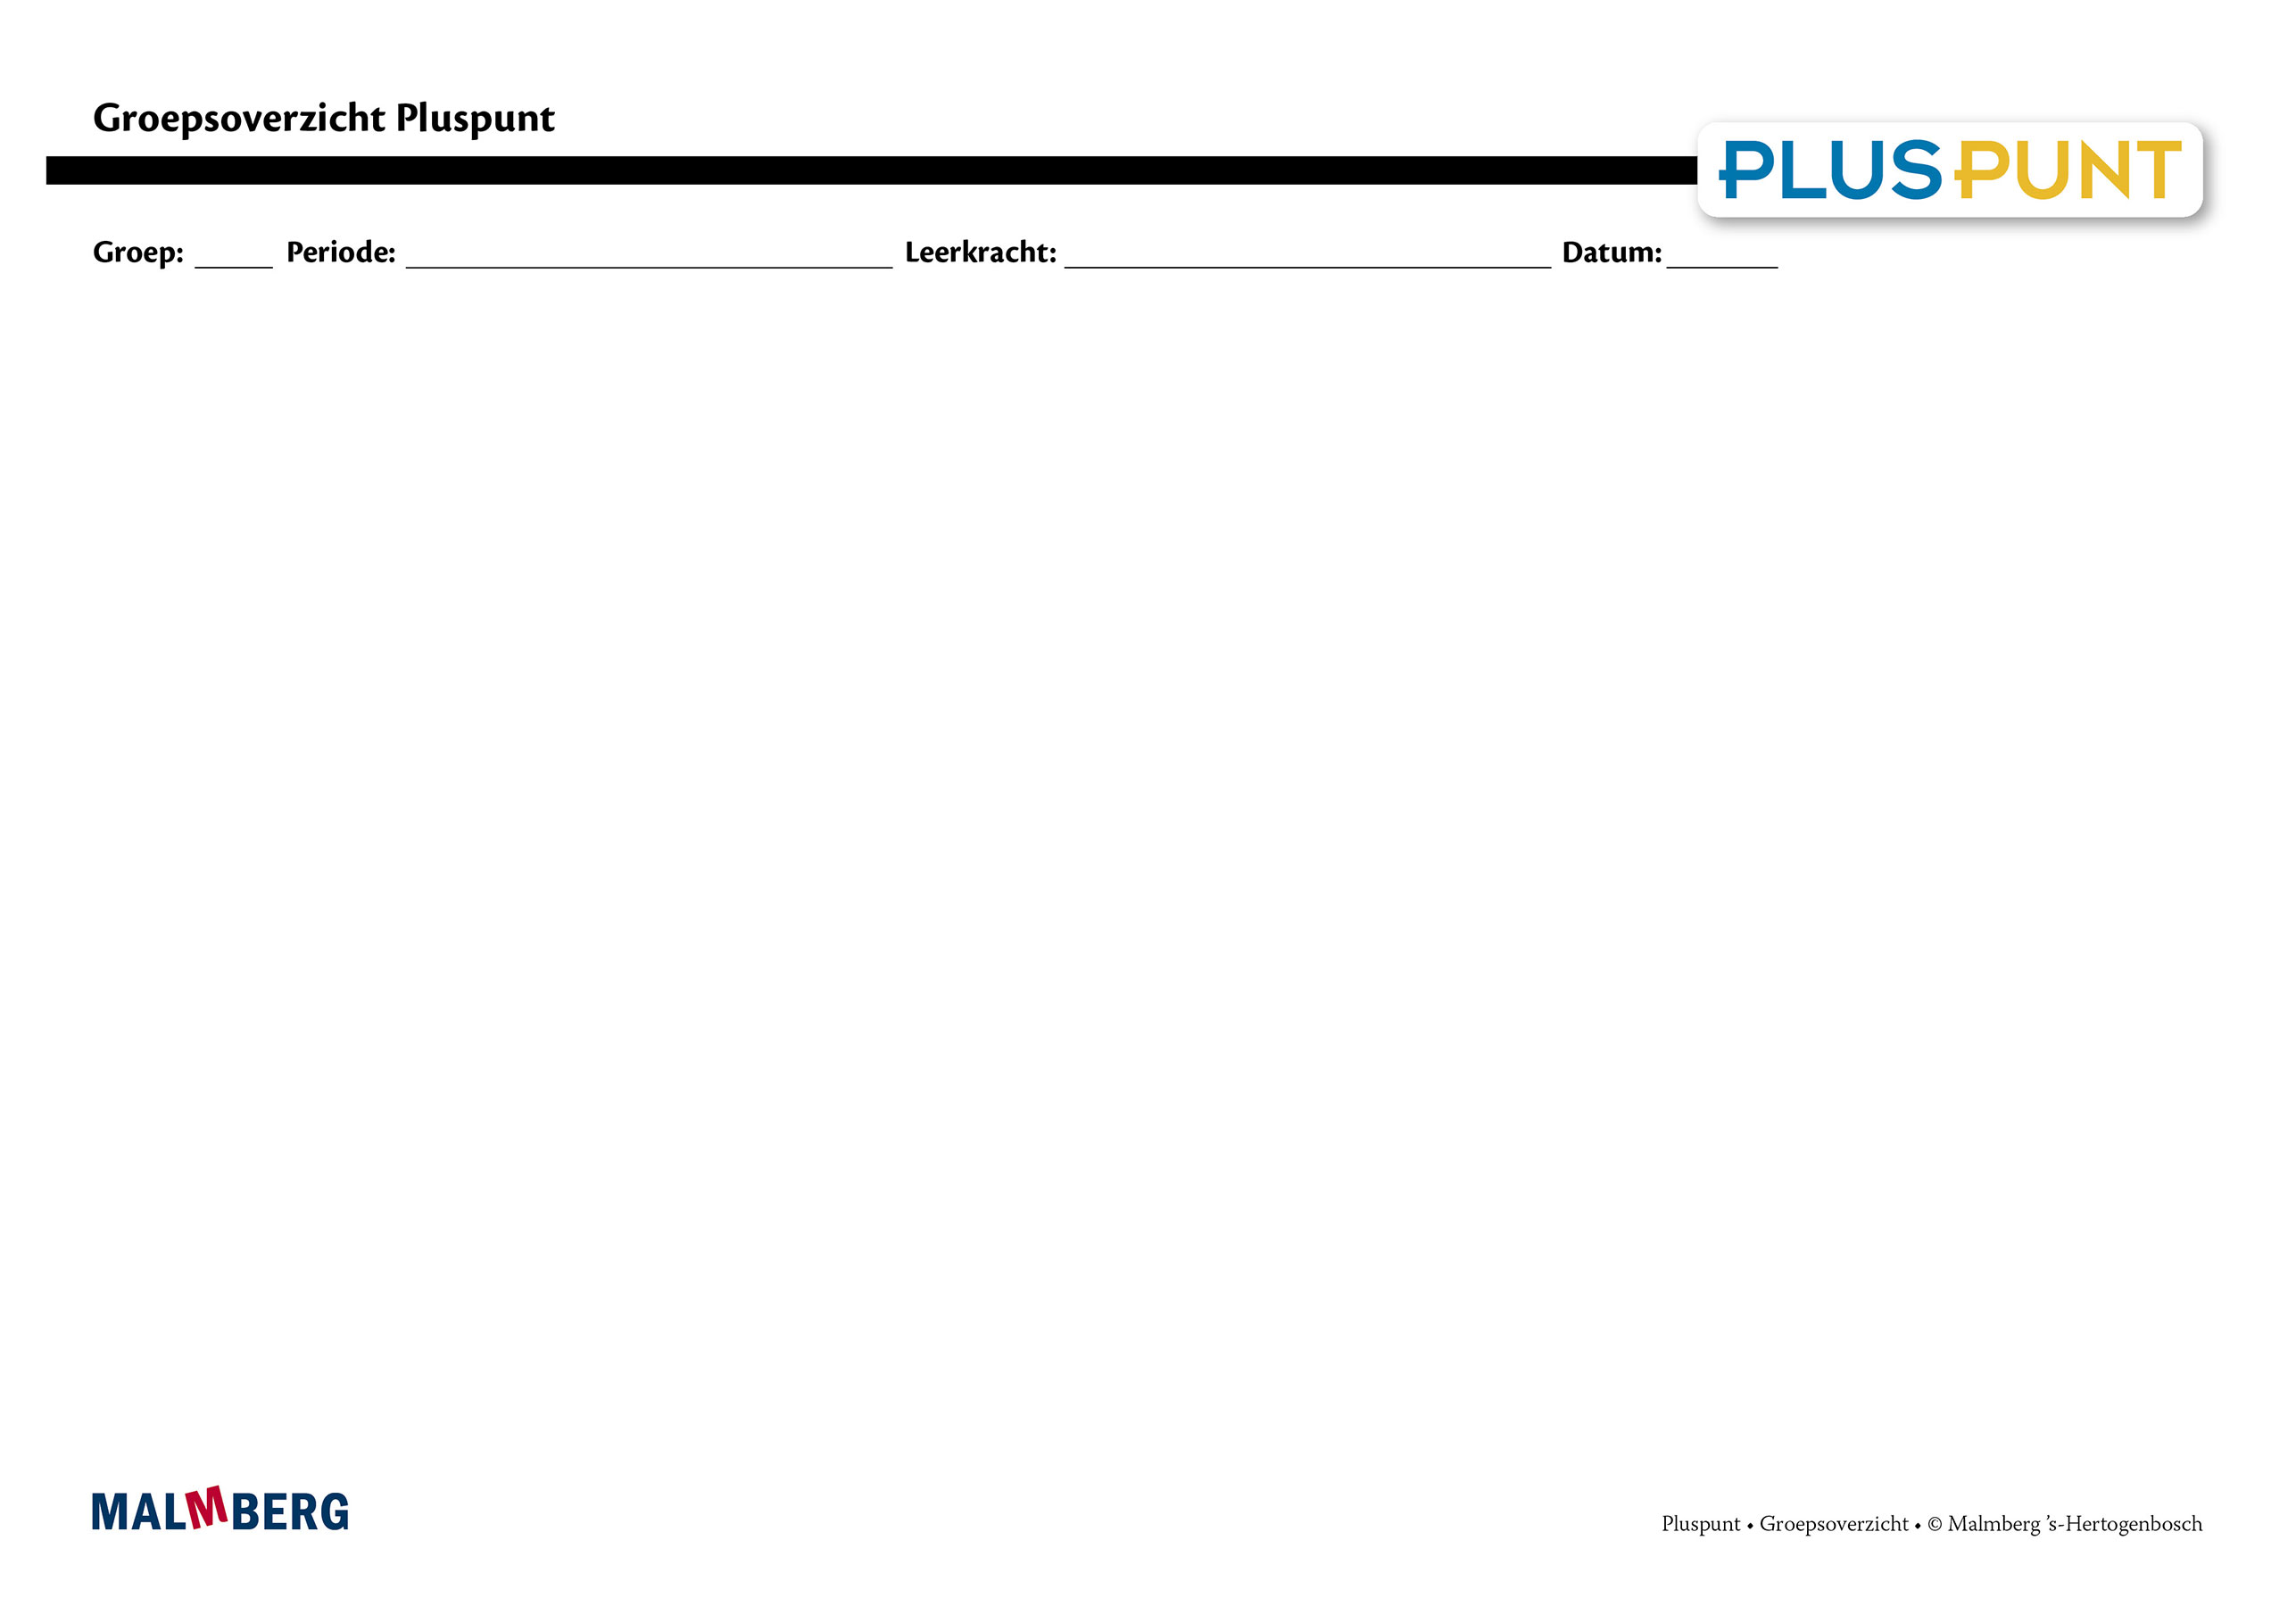
naam leerling | blok toets |  |  | tempo toets |  |  | kwartaal toets  (optioneel) | LVS | analyse  (aandachtspunten indien  nodig) | onderwijsbehoeften  (aandachtspunten indien  nodig) | instructiebehoeften
 | blok | blok | blok | blok | blok | blok |  |  |  |  | basis groep  ** | sub groep 1  ** | sub groep 2  **
1
2
3
4
5
6
7
8
9
10
11
12
13
14
15
16
17
18
19
20
21
22
23
24
25
26
27
28
29
30
31
32
33
34
35

